GESTURI, CUVINTE ȘI SIMBOLURI ÎN SFÂNTA LITURGHIE

ThDr. Jozef Haľko, PhD
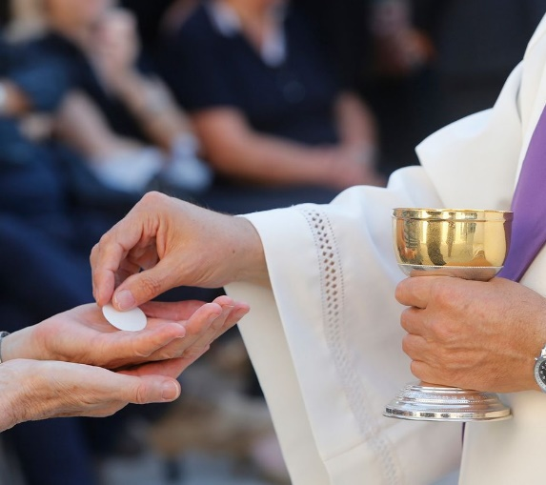

50. Cântul la sfânta împărtășanie

Dragi frați și surori,
Domnul Isus ne îndeamnă în evanghelie, să ne iubim mereu reciproc. Și de aceea, ca să ne iubim în mod reciproc, deci pentru a forma o unitate a iubirii ne-a dat euharistia, care tocmai o celebrăm și care este profund ancorată și în părțile individuale ale sfintei liturghii.
În totalitate, într-un mod personal, dragostea reciprocă se construiește și cu motivul jertfei, care este atât de profund prezent în evanghelie. Atunci, când credincioșii, după transformarea pâinii și a vinului în trupul și sângele lui Isus accesează la primirea euharistiei și la cuvintele „Trupul lui Cristos” răspund „amin”. Noi am mai vorbit despre aceasta și astăzi nu vom face altceva, decât să ne apropiem de o temă asemănătoare din alt unghi de vedere, care este evident profund unit cu sfânta împărtășanie, despre care am vorbit deja.
Astăzi vom vorbi despre cântul la sfânta împărtășanie și după sfânta împărtășanie. Cât de profundă este baza biblică? Cât de important a fost ca pe timpul sfintei împărtășanii să cântăm împreună? Aceasta o arată realitatea, că acest cânt la împărtășanie este unul dintre cele mai vechi elemente ale sfintei liturghii. Deja în secolul IV. se cânta sub forma psalmului responsorial. Când cantorul cânta strofe din psalmi și poporul după fiecare răspundea cu același refren. Se cântau mai ales psalmii 84 și 145.
Ce trebuie să exprime cântul la sfânta împărtășanie? Înainte de toate trebuie spus ce se derulează în timpul cântatului la sfânta împărtășanie și după sfânta împărtășanie.
Se începe deci, când preotul se împărtășește și continuă, când se împărtășesc credincioșii. După terminarea sfintei împărtășanii, cântul mai continuă și îl denumim cântul după sfânta împărtășanie. În cadrul acestui cânt se mai derulează un act mai puțin vizibil pentru credincioși, așa numitul „purificatorium,” ceea ce înseamnă curățirea sfintelor vase.
Menirea cântului pe timpul sfintei împărtășanii, și după, este crearea pentru oamenii credincioși a atmosferei de meditație și gândirea asupra faptului, ce tocmai se derulează.
Este important, ca în cuprinsul cântului în timpul sfintei împărtășanii să fie trupul lui Cristos, sângele lui Cristos, după caz un motiv, care reiese din evanghelia tocmai citită, la care face referire antifona, deci citatul din psalm sau dintr-o altă parte a Sfintei Scripturi pentru sfânta împărtășanie.
În caz, că este sărbătoare mariană, cântul la sfânta împărtășanie poate cuprinde motiv marian. În cazul, în care câtul pe perioada sfintei împărtășanii trece în cântul după sfânta împărtășanie, când toată lumea s-a împărtășit, este important, ca si aici cuvintele cântului să conducă credincioșii la reflexie, la adorație, la meditație asupra realității, că tocmai au primit trupul lui Cristos.
Cântul exprimă unitatea spirituală a acelora, care s-au împărtășit, accesează individual, dar formează o comunitate. Unitatea vocilor creează unitatea spirituală a comunității, ai cărei membri sunt.
Sfântul apostol Pavel a scris aceasta în prima scrisoare către Corinteni: „Pentru că este o singură pâine, noi cei mulți, suntem un singur trup, căci toți ne împărtășim din aceeași unică pâine.”
În afară de aceasta, că prin cântec, credincioșii exprimă comunitate, atunci în acest cânt este exprimată uniunea fericită. Cântul trebuie să exprime bucuria inimii. În psalmul 9,3 este scris: „Mă voi bucura și voi tresălta de veselie în tine, voi preamări numele tău, Dumnezeule preaînalt.”
Este deci cântul comunității unite, care are o bucurie comună din marile daruri ale lui Dumnezeu.
La final este important ca accesarea credincioșilor în rând la altar, pentru primirea trupului lui Cristos a fost realmente fraternă. În psalmul 133 citim: „Iată cât de bine și de plăcut este ca frații să locuiască împreună.” Și trăiesc împreună, când primesc trupul lui Isus, care îi unește.
Îmi aduc aminte, când am încă am fost student la teologie, cu multă vibrație interioară și cu multă frică am împărțit sfânta împărtășanie, când preotul celebrant m-a încredințat cu împărțirea ei, în timpul acestei acțiuni am conștientizat, ce fețe diferite se perindă în fața mea și se schimbă fie prin vârstă, origine, ocupație și maturitate, și cu toate acestea mereu, în cel mai bun sens al cuvântului același trup a lui Cristos. Amin.
Chiar dacă suntem diferiți, cu toate acestea primim pe același Isus Cristos, care ne pătrunde în interior și ne sfințește și astfel formăm o singură comunitate.
Astăzi este foarte la modă cuvântul: „Teambuilding”, adică formarea echipei, așa cum se face, este profund analizat într-un sens al cuvântului teambuilding. Un teamguilding mai mare nu există, când conducătorul echipei, în cazul nostru Domnul Isus Cristos, care este capul comunității, pe sine s-a jertfit și ni se dă jertfit acelora, care sunt parte componentă, sunt membri, sunt frați și surori ale comunității sale.
Dacă este vorba despre bucurie, atunci mai cităm cuvintele, pe care Isus le-a spus, și sunt citate în cap. 15 al evangheliei lui Ioan: „V-am spus acestea pentru ca bucuria mea să fie în voi și bucuria voastră să fie deplină.”
Când Isus ni se dăruiește în euharistie este exprimarea iubirii sale depline, totale, desăvârșite, absolute, care trebuie să recheme în noi bucuria, care nu poate fi mai mare.
Așa cum am mai spus, că în timpul sfintei împărtășanii și după sfânta împărtășanie pe altar se derulează ceva mai puțin vizibil pentru credincioși sau se poate derula pe măsuța alăturată altarului, și aceasta este curățarea vaselor sfinte, care este însoțită de rugăciune, care este foarte profund inspirată biblic, și de aceea și acesteia îi vom acorda spațiu individual data viitoare.
Pentru ce trebuie să ne inspire, ceea ce tocmai am spus este, că și atunci când ne vom împărtăși spiritual (adică nu putem fi fizic prezenți la sfânta împărtășanie, dar urmărim la televizor sau prin alte mijloace de comunicare sfânta liturghie), cu o profundă participare personală și când avem posibilitate să mergem la sfânta împărtășanie, atunci cele trei aspecte importante, cele trei dimensiuni ale sfintei împărtășanii să le îndeplinim:
Cântăm împreună, căci formăm o comunitate
Cu caracteristicile acestui cânt comun, a acestei ceremonii este bucuria din marile daruri ale Domnului.
Și în final acea procesiune înseamnă, că împreună mergem și ne unește Isus și noi formăm comunitatea și viața lui ar trebui să se imprime apoi și în momentele de după sfânta liturghie. Deci formăm comunitatea iubirii, în deplin sens al cuvântului. De aceea cu o mai mare bucurie să intrăm în slăvirea și în accesarea sfintei împărtășanii.
Lăudat să fie Isus Cristos!
Din sursă 14.05.2021
https://www.tvlux.sk/archiv/play/_26000
Cu acceptul și binecuvântarea predicatorului Mons. Jozef Haľko

1 Coir 10,17
In 15,11

